http://www.bit.edu.cn/images/2013zzgb/logo.jpg

高校科研实验室网站

软件需求规格说明书文档

项目组 ： FishTouchers

小组成员： 张 歆 1120161967

刘 硕 1120161950

张嘉熙 1120161966

何祎君 1120161942

彭青峰 1120161957

潘恋军 1120161955

庞治宇 1120161956

张嘉诚 1120161965

2019年X月X日星期X

文档修订

|  |  |  |  |
| --- | --- | --- | --- |
| **版本** | **日期** | **更改人** | **描述** |
| 1.0 | 2019/8/27 | 潘恋军 | 初始化文档 |
| 1.1 | 2019/8/27 | 刘硕 | 添加3.1-3.13节非功能需求说明 |
| 1.2 | 2019/8/27 | 彭青峰 | 进行格式修改，并对3.8 9 10界面部分进行了修改 |
|  |  |  |  |
|  |  |  |  |
|  |  |  |  |
|  |  |  |  |
|  |  |  |  |

目录

1、概述 3

1.1 目的 3

1.2项目背景 3

1.3 范围 3

1.4 术语定义 3

2、系统说明 3

3、软件需求说明 3

4、验收标准 3

5、参考文档 3

# 一、概述

## 目的

## 1.2项目背景

## 1.3 范围

## 1.4 术语定义

# 二、系统说明

# 三、软件需求说明

分组管理:

时序图

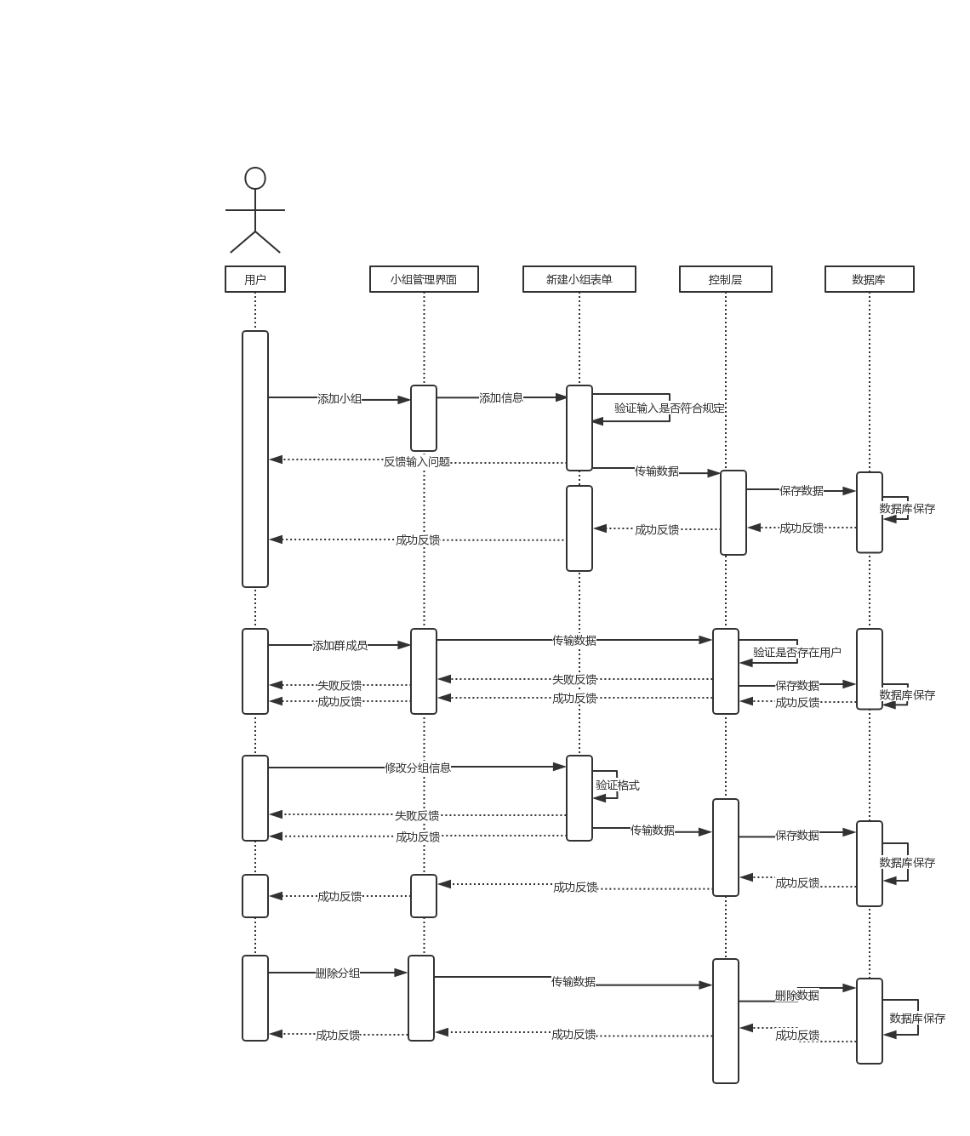

活动图：

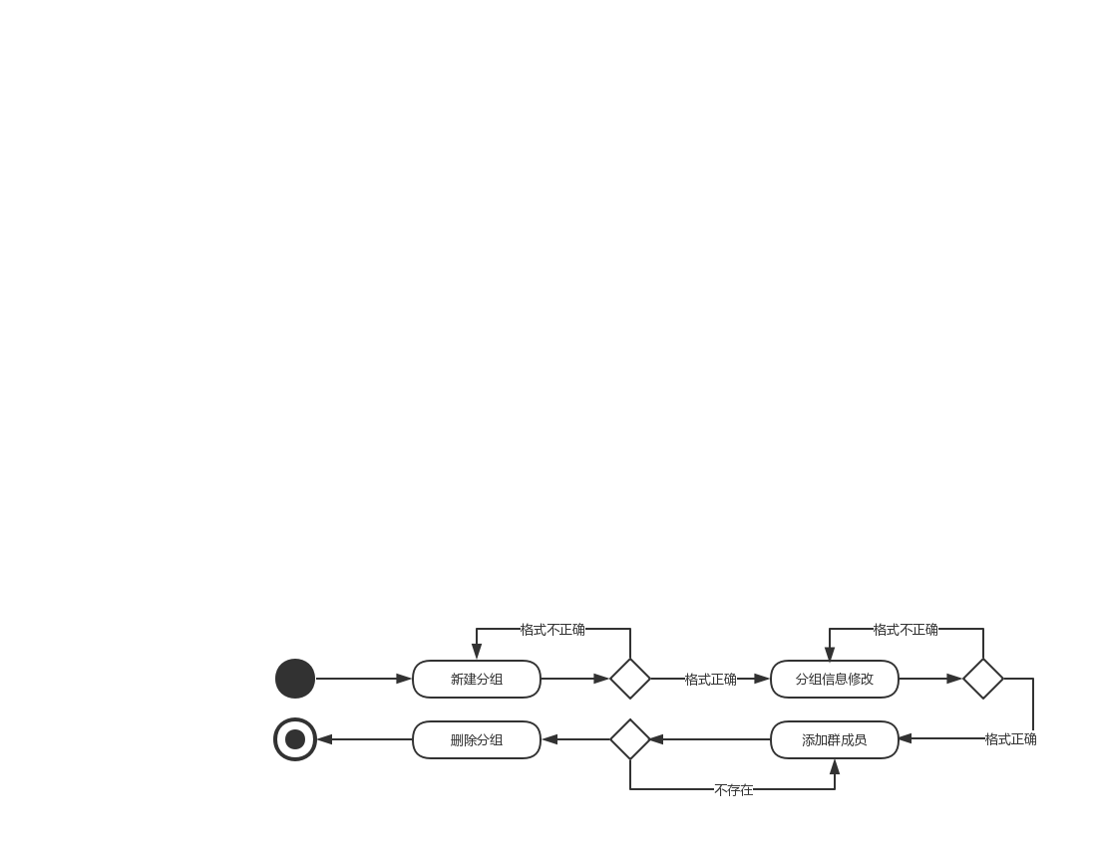

状态图：

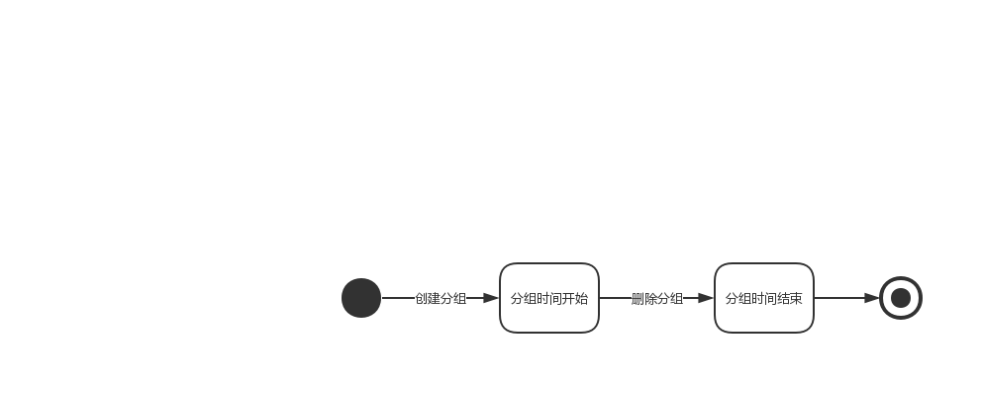

## 3.1 故障处理要求

当用户断网重连后，可及时刷新网页，对于未执行完成的操作进行中断或回滚处理，防止出现数据不同步的问题。

## 3.2 可用性

1. **界面：**
   1. 界面风格统一，操作便捷。
   2. 界面可适应多种分辨率。
   3. 界面中各控件可正常交互。
2. **文档：**
   1. 提供用户手册，说明网站各功能使用方式。
   2. 对于操作简单易懂的控件不提供指引；对于操作步骤较多，较复杂的控件提供清晰的文字图片指引。
3. **系统功能：**
   1. 涉及删除信息时，系统会有相关提醒。
   2. 出现新的信息且用户未查看时，系统会保持相关提醒。

## 3.3 可靠性

1. 网站在IE11，FireFox，360，QQ，Chrome浏览器下界面显示和功能使用均正常。
2. 网站在电脑的主流分辨率下界面显示和功能使用均正常。
3. 网站在Windows7及以上的操作系统中均可正常使用

## 3.4 性能要求

1. 阿里云ECS 1核2G内存1M带宽主机条件下，支持20人同时并发访问。
2. 在最大并发数下，若用户可保证100Mbps的网速，对于简单查询可保证响应时间在2000ms以内，对于复杂查询保证响应时间在5000ms以内。

备注：简单查询是指涉及单个条件的严格匹配查询；复杂查询是指涉及多个条件，或者使用模糊匹配的查询及统计

## 3.5 可维护性, 可扩展性

### 编码标准：UTF-8

### 可理解性

1. 函数易于识别，命名传递变量的含义。
2. 函数代码量短，并且功能单一。
3. 代码带注释，指明功能。
4. 控制语句简单明了。

### 可改变性

1. 前后端基本分离，降低耦合性
2. 数据变量进行了封装。
3. 函数功能性分离，耦合性低。

## 3.6 灵活性

### 操作方式的变化

即使需求变化，软件的操作方式也不会发生大的改变，所以不会影响软件的正常运行**。**

### 运行环境的变化

1. 在Windows7以上的操作系统的电脑上均可正常运行。
2. 在IE11，FireFox，360，QQ，Chrome浏览器均可正常运行
3. 在不同的主流分辨率下均可正常系统

### 同其他软件接口的变化

具有良好的接口功能，能适应其他软件接口的变化 。

### 计划的变化或改进

增加新的功能时，已存在的功能无需重写，只需要更改相关接口即可

## 3.7 安全性

1. 本系统需要保证用户信息的安全保密性以及服务的可用性。
2. 要求系统对用户通信进行加密，密码敏感信息需要加密存储，保证用户数据不泄露。
3. 本系统操作中存在大量数据库操作，要求系统中不存在sql注入漏洞；提交验证问题答案处无xss漏洞。

## 3.8 设计约束

### 人员约束

团队共八人。

### 技术约束

团队中两人对开发语言比较熟练，有开发经验。

### 时间约束

项目时间共3周。

### 开发语言

JAVA，javascript。

### 开发环境

Windows 10。

### 开发工具

1. JDK1.8。
2. IntelliJ IDEA。
3. MySQL 5.6.42.0。
4. 阿里云ECS 1核2G内存1M带宽。

### 第三方软件

Chrome

### 软件使用

Chrome

### 资金约束

客户方面未提供任何资金。

## 3.9 用户使用手册和在线帮助系统

1. 用户手册单独形成文档，描述网站功能使用方法。
2. 在线帮助系统会对操作较复杂的功能进行详细的指引。

## 3.10 界面要求

### 用户界面

使用vue框架和element UI等开源UI库构建系统前端界面，要求前端界面自动适配多种分辨率。

### 硬件接口

PC及各种移动设备。

### 软件接口

Chrome，IE等各种浏览器。

### 通讯接口

使用Http协议与服务器进行通讯。

## 3.11 支持软件

1. 操作系统：Windows7及以上
2. 开发环境：Intellij IDEA，JDK1.8
3. 数据库：mysql 5.6.42.0
4. 测试环境：Chrome
5. 测试工具：Junit，Postman

## 3.12 控制

支持用户鼠标点击输入和键盘输入

## 3.13 设备

1. 服务器：阿里云ECS 1核2G内存1M带宽主机。
2. 浏览器：IE11，FireFox，360，QQ，Chrome浏览器。

# 四、验收标准

# 五、参考文档

|  |  |  |
| --- | --- | --- |
| 序号 | 编号 | 文档名称 |
| 1 | 001 |  |